

Propuesta para incluir QSO a la tabla de Records Argentinos de Distancia VHF-UHF-SHF

DATOS del SOLICITANTE:

|  |  |
| --- | --- |
| NOMBRE y APELLIDO: HECTOR LUJAN: | FECHA: 31/01/2023 |

DATOS del QSO

|  |  |
| --- | --- |
| ESTACION Solicitante: LU8EDA | GRID LOCATOR:GF05rj |
| ESTACION DX: HI3I | GRID LOCATOR:FK49ql |
| DISTANCIA (Km) Propuesta: 6.145,3 Km | DISTANCIA (Km) Aprobada: 6143 AZIMUT: 346° |
| FECHA: 31/01/2023 | HORA UTC: 01:08 |
| FRECUENCIA: 144.180 MHZ | [REPORTE (RST)](http://www.bandasaltas.com.ar/files/Reporte%20de%20Senales.pdf): -02 |
| [MODO de TRANSMISION](http://www.bandasaltas.com.ar/files/La%20Modulacion%20y%20sus%20Modos.pdf): Data (Q65b) | [PROPAGACION](http://www.bandasaltas.com.ar/files/Propagacion%20VHF-UHF.pdf): TEP |

DATOS TÉCNICOS de la ESTACIÓN:

|  |  |
| --- | --- |
| EQUIPO: IC-910 | POTENCIA: 65 Watts |
| ANTENA: Yagi 6 elementos | GANANCIA: 12,1 dbi |
| POLARIZACION: Horizontal | ALTURA: 16 mts |
| AMPLIFICADOR TX (POTENCIA): NO | AMPLIFICADOR RX (GANANCIA): NO |
| ROTOR (AZIMUTAL GRADOS): NO | ROTOR (ELEVACION GRADOS): NO |

CONFIRMACIÓN (QSL):

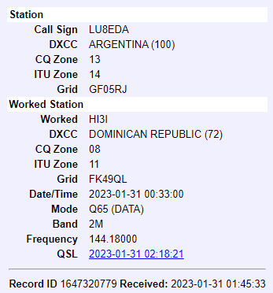

DEMOSTRACIÓN (QSO):

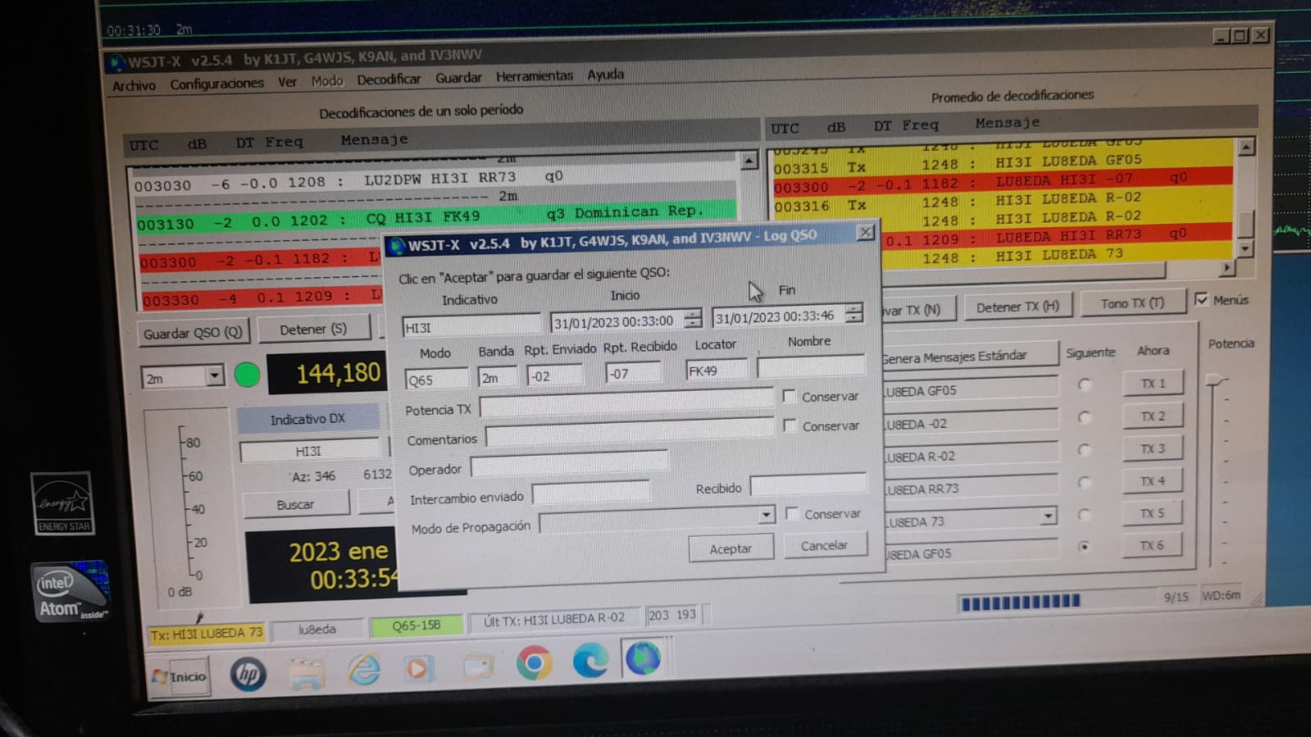

Los siguientes datos son importantes para corroborar el tipo de propagación y en el futuro confeccionar gráficos y tablas estadísticas en beneficio de toda la comunidad de Radio Aficionados, no son obligatorios.

DATOS ADICIONALES de PROPAGACIÓN: ([Central Propagación VHF – UHF](http://www.bandasaltas.com.ar/Central%20VHF-UHF.html) u Otros)

TROPOSFERICOS: Mapa de Hepburn, Radiosondas.

IONOSFERICOS: Mapas de TEC, RAP, Ionosondas.



Propuesta para incluir QSO a la tabla de Records Argentinos de Distancia VHF-UHF-SHF

DATOS del SOLICITANTE:

|  |  |
| --- | --- |
| NOMBRE y APELLIDO: Héctor Luján | FECHA: 28/10/2021 |

DATOS del QSO

|  |  |
| --- | --- |
| ESTACION Solicitante:LU8EDA | GRID LOCATOR:GF05rj |
| ESTACION DX:HI8DL | GRID LOCATOR:FK58al |
| DISTANCIA (Km) Propuesta:6025,5 kmts | DISTANCIA (Km) Aprobada: 6020 AZIMUT: 347° |
| FECHA:28/10/2021 | HORA UTC:23:40 |
| FRECUENCIA:144.180 mhz | [REPORTE (RST)](http://www.bandasaltas.com.ar/files/Reporte%20de%20Senales.pdf):-01 |
| [MODO de TRANSMISION](http://www.bandasaltas.com.ar/files/La%20Modulacion%20y%20sus%20Modos.pdf): Datos (Q65) | [PROPAGACION](http://www.bandasaltas.com.ar/files/Propagacion%20VHF-UHF.pdf):TEP |

DATOS TÉCNICOS de la ESTACIÓN:

|  |  |
| --- | --- |
| EQUIPO:ICOM IC-910H | POTENCIA:65 W |
| ANTENA:6 elementos Yagi | GANANCIA:12.1 dbi |
| POLARIZACION: Horizontal | ALTURA:16 mts |
| AMPLIFICADOR TX (POTENCIA):NO | AMPLIFICADOR RX (GANANCIA):NO |
| ROTOR (AZIMUTAL GRADOS):NO | ROTOR (ELEVACION GRADOS): NO |

CONFIRMACIÓN (QSL):

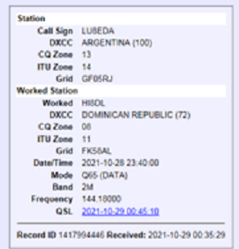

DEMOSTRACIÓN (QSO):

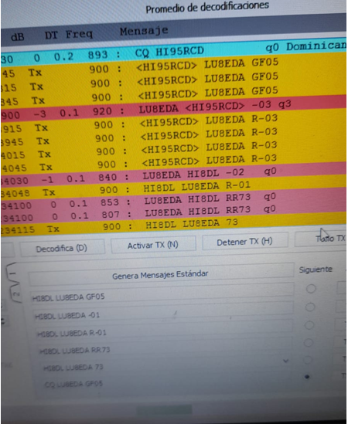

Los siguientes datos son importantes para corroborar el tipo de propagación y en el futuro confeccionar gráficos y tablas estadísticas en beneficio de toda la comunidad de Radio Aficionados, no son obligatorios.

DATOS ADICIONALES de PROPAGACIÓN: ([Central Propagación VHF – UHF](http://www.bandasaltas.com.ar/Central%20VHF-UHF.html) u Otros)

TROPOSFERICOS: Mapa de Hepburn, Radiosondas.

IONOSFERICOS: Mapas de TEC, RAP, Ionosondas.



Propuesta para incluir QSO a la tabla de Records Argentinos de Distancia VHF-UHF-SHF

DATOS del SOLICITANTE:

|  |  |
| --- | --- |
| NOMBRE y APELLIDO: HECTOR LUJAN: | FECHA: 18/10/2021 |

DATOS del QSO

|  |  |
| --- | --- |
| ESTACION Solicitante: LU8EDA | GRID LOCATOR:GF05rj |
| ESTACION DX: PJ2BR | GRID LOCATOR:FK52nd |
| DISTANCIA (Km) Propuesta: 5.311 | DISTANCIA (Km) Aprobada: 5307 AZIMUT: 346° |
| FECHA:18/10/2021 | HORA UTC:01:05 |
| FRECUENCIA:144.180 MHZ | [REPORTE (RST)](http://www.bandasaltas.com.ar/files/Reporte%20de%20Senales.pdf): -08 |
| [MODO de TRANSMISION](http://www.bandasaltas.com.ar/files/La%20Modulacion%20y%20sus%20Modos.pdf):Q65 | [PROPAGACION](http://www.bandasaltas.com.ar/files/Propagacion%20VHF-UHF.pdf):TEP |

DATOS TÉCNICOS de la ESTACIÓN:

|  |  |
| --- | --- |
| EQUIPO:IC-910 | POTENCIA:65 Watts |
| ANTENA: Yagi 6 elementos | GANANCIA:12,1 dbi |
| POLARIZACION: Horizontal | ALTURA:16 mts |
| AMPLIFICADOR TX (POTENCIA):NO | AMPLIFICADOR RX (GANANCIA):NO |
| ROTOR (AZIMUTAL GRADOS):NO | ROTOR (ELEVACION GRADOS): NO |

CONFIRMACIÓN (QSL):

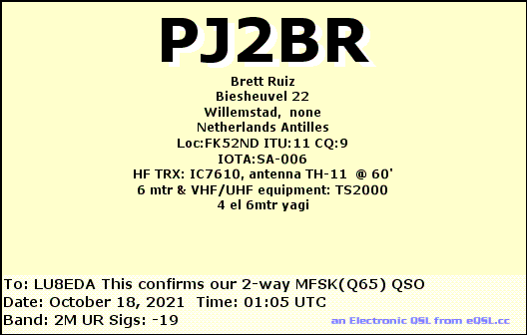

DEMOSTRACIÓN (QSO):

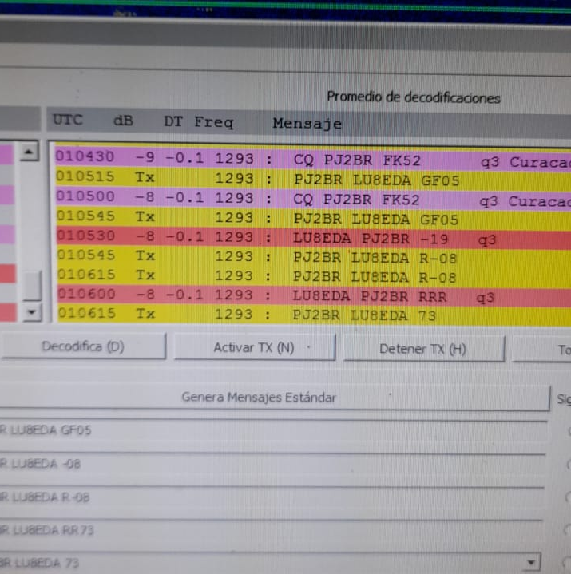

Los siguientes datos son importantes para corroborar el tipo de propagación y en el futuro confeccionar gráficos y tablas estadísticas en beneficio de toda la comunidad de Radio Aficionados, no son obligatorios.

DATOS ADICIONALES de PROPAGACIÓN: ([Central Propagación VHF – UHF](http://www.bandasaltas.com.ar/Central%20VHF-UHF.html) u Otros)

TROPOSFERICOS: Mapa de Hepburn, Radiosondas.

IONOSFERICOS: Mapas de TEC, RAP, Ionosondas.